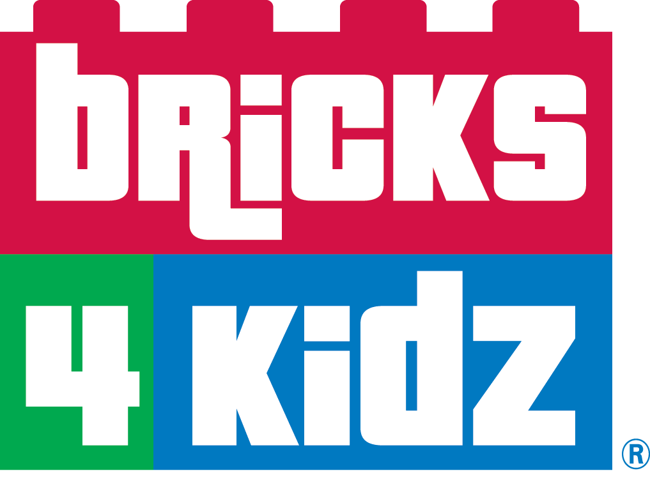
Příměstské tábory Bricks 4 Kidz®

  - Učíme se, stavíme a hrajeme si‎
Praha, Česká republika, 15.5.2019 - Bricks 4 Kidz® je zábavně vzdělávací program, který využívá oblíbenou stavebnici LEGO®. Pomocí LEGO® prohlubuje obecné znalosti žáků a představuje jim vědu, techniku, strojírenství a další odborné oblasti zábavnou a hravou formou. I v letošním roce Bricks 4 Kidz® nabízí dětem možnost zúčastnit se příměstských táborů po celé republice.

Každý příměstský tábor Bricks 4 Kidz® nabídne zaměření na jiné téma – od Pokémonů, přes populární Minecraft, LEGO příběh až po Star Wars. Děti během několika dní zažijí nejen LEGO® hrátky, ale i venkovní aktivity, soutěže a naučí se novým věcem. Rodiče mohou přihlásit své děti ve věku od 6 let.

Příměstské tábory Bricks 4 Kidz® se v letošním roce budou konat vždy od pondělí do pátku v čase od 8:30 do 16:30. V pražském Creativity Center budou tábory probíhat v týdnech od 15.července do 30. srpna. V regionálních pobočkách Bricks 4 Kidz® se týdny jednotlivých táborů mohou lišit. Podrobné informace o termínech konkrétních poboček najdete na www.bricks4kidz.cz

O Bricks 4 Kidz®

Zábavně vzdělávací program Bricks 4 Kidz® využívá oblíbenou stavebnici LEGO®, s jejíž pomocí prohlubuje obecné znalosti žáků od 4 do 15 let. Využívá k tomu vzdělávací koncept S.T.E.M, ve kterém propojuje obory jako je VĚDA (Science), TECHNOLOGIE (Technology), STROJÍRENSTVÍ (Engeneering) a MATEMATIKA (Mathematic). Bricks 4 Kidz® propojuje tento edukativní koncept s příjemným hraním s Lego® kostkami, které jsou mnohaletým evergreenem v dětské zábavě. Pomocí stavebnic Bricks 4 Kidz® zhmotňuje dětem fyzikální zákonitosti a umožňuje jim jejich lepší pochopení. Výsledkem je důkladně zpracovaný koncept modelů, doprovodných informací a HRANÍ SI!

Složitost stavebnic využívaných pro Bricks 4 Kidz® je vždy uzpůsobena věku dětí. Nejmladší žáci začínají plnit „inženýrské“ úkoly se stavebnicemi DUPLO, zatímco ti starší používají stavebnici Lego® a to ve složitosti od jednoduchých stavebnic až po robotizované, které si děti musí sami sestrojit i naprogramovat. Děti si tak během řešení úloh a hraní posilují sebevědomí, organizační schopnosti, učí se řešit problémy a pracovat v týmu. Aktivity jsou uzpůsobené pro skupiny od 2 do cca 20 dětí. V případě většího počtu dětí je zapojeno více lektorů, kteří jednotlivé skupiny vedou. V současné chvíli navštěvuje kroužky Bricks 4 Kidz® po celé ČR na 1 500 dětí. Největší počet dětí zapojených během najednou koordinovaného programu v ČR byl 150.
# konec zprávy #

